Государственное бюджетное профессиональное
образовательное учреждение Краснодарского края
«Краснодарский торгово-экономический колледж

Табак приносит вред телу,
разрушает разум,
отупляет целые нации.
О. Де Бальзак

Фоменко Е.А.

«Права курящих и права некурящих»

Методическая разработка классного часа - диспута

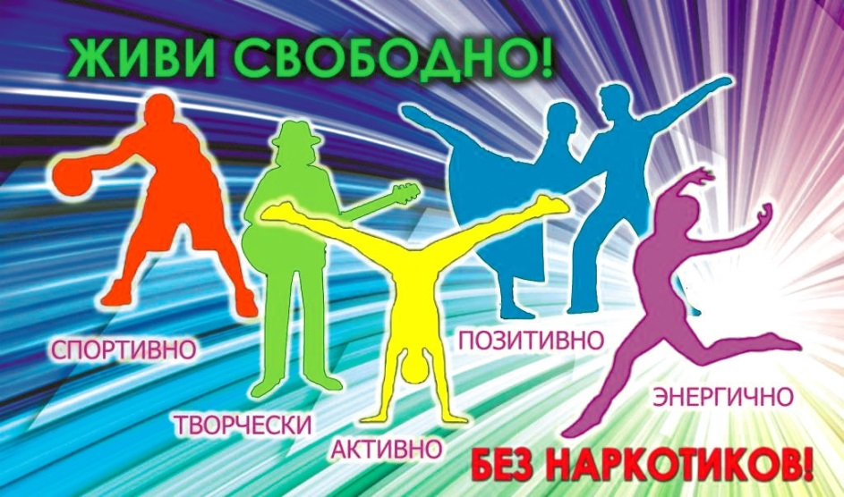

Краснодар, 2017
Составитель - Фоменко Е.А., преподаватель английского языка ГБОУ СПО «КТЭК» КК, классный руководитель гр.130Б, 203Бк
Рецензент – Тавадян А.Ю., методист ГБПОУ КК «КИТТ»

Настоящая методическая разработка предназначена для использования в целях профилактики табакокурения несовершеннолетними, ознакомления с законодательными актами РФ по вопросам ограничения курения, повышения юридической грамотности студентов в данном вопросе, а также призвана помочь классному руководителю \ куратору в подготовке и проведении классного часа – диспута о вреде курения.

Данные рекомендации содержат практические советы по организации и сценарий мероприятия.

Утверждено на заседании цикловой методической комиссии «Воспитание»
№ ___ от _______ 2017 г.

СОДЕРЖАНИЕ

Введение | 4
- Краткие теоретические основы диспута | 5
- Подготовительный этап | 7
- Вступительное слово учителя | 8
- Анекдоты в тему | 10
- Ведение диспута | 12
- Продолжение диспута | 29
- Викторина «В объятиях табачного дыма» | 34
- История табака | 36
- Вред здоровью. Воздействие табака на организм. | 39
- Почему же, зная о вредных последствиях, люди курят? | 44
- Советы | 47
Заключение | 51
Приложения | 52
Литература | 59

ВВЕДЕНИЕ

Классный час – диспут «Права курящих и права некурящих» проводится в рамках Плана мероприятий колледжа, направленных на профилактику табакокурения среди студентов колледжа, на разъяснения законодательной базы по данному вопросу: для обсуждения студентам предлагаются статьи Федерального Закона Российской Федерации от 23 февраля 2013 г. n 15-ФЗ "Об охране здоровья граждан от воздействия окружающего табачного дыма и последствий потребления табака".
Целью данного классного часа является
- просвещение студентов по вопросу вреда курения (отрицательного воздействия на организм человека), развития никотиновой зависимости,
- формирование сознательного негативного отношения к курению и понимания необходимости вести здоровый образ жизни,
- формирование правил противостояния групповому давлению и неприятию данного психоактивного вещества,
- ознакомлению студентов с историей возникновения и распространения табакокурения по планете.
- изучение и обсуждение Федерального Закона Российской Федерации от 23 февраля 2013 г. n 15-ФЗ "Об охране здоровья граждан от воздействия окружающего табачного дыма и последствий потребления табака".
- КРАТКИЕ ТЕОРЕТИЧЕСКИЕ ОСНОВЫ ДИСПУТА.
Дискуссия, рассмотрение, исследование. Это обсуждение общего вопроса, проблемы с целью правильного решения. Дискуссия возникает вследствие общения классного руководителя \ преподавателя и студентов друг с другом, в процессе решения проблемной ситуации.
Механизм возникновения дискуссии: проблемная ситуация, характеризующая психологическое состояние студентов, наряду с интеллектуальными трудностями сопровождается повышением познавательной активности и желанием разобраться в проблеме.
Любая дискуссия включает три компонента:
Познавательный.
Познавательный включает знания о предмете, вызывает спор и проблемную ситуацию, которая возникла.
Операционно-коммуникативный.
Операционно-коммуникативный означает умение вести спор, отстаивать свою точку зрения, владеть способами осуществления логической операции.
Эмоционально-оценочный.
Эмоционально-оценочный компонент включает эмоциональные переживания, потребности, ценности, отношения, мотивы, оценки.
Есть несколько видов дискуссии:
1) спонтанная дискуссия, возникающая в ходе совместного решения проблемы всеми студентами или группой студентов. Это бывает тогда, когда проблема очень близка студентам;
2) предварительно запланированная дискуссия. Для этого студентов предварительно знакомят с предметом спора. Они прорабатывают соответствующую литературу и имеют достаточно знаний для решения проблемы.
Для дискуссии характерны такие понятия: знания, умения, навыки, опыт творческой деятельности. Необходимо назвать цель. Разделяют дискуссии и по количеству участников. Когда в дискуссии принимают участие два студента, то это дискуссия-диалог. Есть групповые дискуссии, где задействованы группы, и есть массовая дискуссия, в которой привлечены все студенты.
Этапы подготовки и проведения:
Мотивация, связанная с подготовкой к дискуссии. Надо стимулировать интерес группы к проблеме, спору. Для этого готовят яркие отрывки или цитаты из книг, которые излагают содержание спора или позицию обеих сторон. Для дискуссии можно воспользоваться глобальными проблемами.

- ПОДГОТОВИТЕЛЬНЫЙ ЭТАП

- Создание презентации с заглавным слайдом:

«Право некурящих на чистый воздух
Выше права курящего на курение».

Всемирная организация здравоохранения
- Необходимые материалы и оборудование:
- плакаты с анекдотами о вреде курения,
- пустая упаковочная коробка из-под сигарет,
- скрученная из бумаги бутафорская сигарета.
3. Обеспечение каждого студента группы Федеральным Законом РФ от 23 февраля 2013 г. n 15-ФЗ "Об охране здоровья граждан от воздействия окружающего табачного дыма и последствий потребления табака" для предварительного ознакомления.

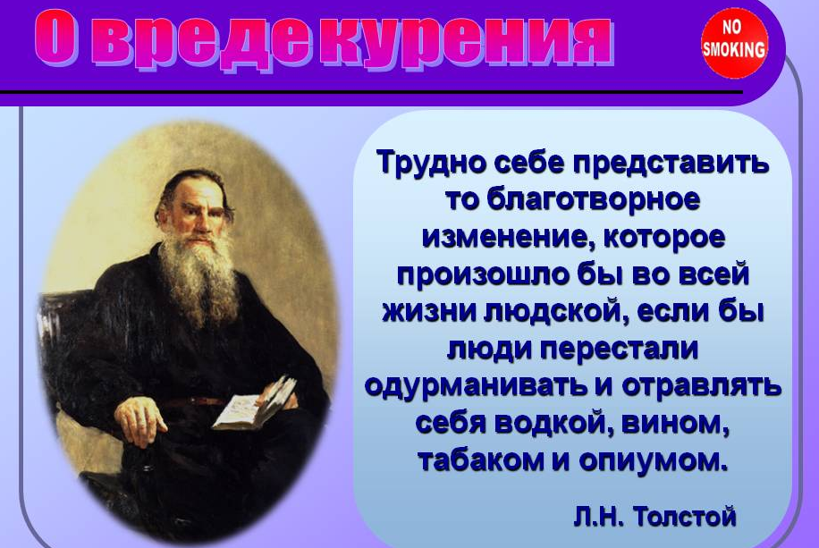
- ВСТУПИТЕЛЬНОЕ СЛОВО КЛАССНОГО РУКОВОДИТЕЛЯ
Ни одно животное не додумалось до того, чтобы добровольно себя травить. Это пришло в голову только "царю природы" - человеку.
Представьте себе, что два друга - курящий и некурящий - отправились в лес на шашлыки. Так получилось, что курящий забыл дома сигареты. О, ужас! Соловьи поют? Да ну их! Сигаретку бы! Некурящий наслаждается чистым лесным воздухом, купается, ловит рыбу. А курящий так и прострадает целый день, пока не вернется домой. И только хорошенько отравившись очередной дозой никотина, заснет нервным, беспокойным сном.
Откуда же пришла к нам эта напасть? Что нужно делать и как себя вести, чтобы не пристраститься к этой зловредной привычке? Помните стихотворение Григория Остера?
Если ты курил, скрываясь
В диких дебрях средней школы,
И, почуяв запах дыма,
Педагог подкрался вдруг,
Ловко пряча сигарету,
Гордо крикни: "От пожара
Я спасал родную школу,
Вот - штаны еще горят!"
Подумайте и сформулируйте ответы на вопросы:
1. Какой вред здоровью может принести сигарета?
2. Какие вредные вещества в сигарете?
3. Помогают ли фильтры избежать вредных воздействий?
4. Как вы поясните поговорку «Капля никотина убивает лошадь!».
5. Как ведется борьба с курением в других странах? У нас в стране? В колледже?
Некоторые примеры из истории:
- Римские папы предлагали наказывать курящих и нюхающих табак. Однажды, в назидание потомкам, пятеро монахов, уличенных в курении, были заживо замурованы в монастырской стене.
- В Англии по указу королевы Елизаветы I (1585 г.) курильщиков приравнивали к ворам и водили по улицам с веревкой на шее.
- В России в царствование царя Михаила Федоровича человека, уличенного первый раз в курении, наказывали 60 ударами палки по стопам, во второй раз - отрезанием носа и ушей.
- Сын Михаила Федоровича Алексей Михайлович специальным законом запретил курение и ввел наказание – курящих наказывать кнутом, а торговцев ссылать в дальние города.
В настоящее время:
- В Англии вычитают деньги из зарплаты за время, проведенное в курительной комнате.
- В Дании запрещено курить в общественных местах.
- В Сингапуре за курение - 500 долларов штраф! Здесь нет рекламы на табачные изделия.
- В Финляндии врачи установили 1 день - 17 ноября, когда курильщики приходят на работу без сигарет.
- В Японии, г. Веки принято решение: 3 дня в месяц без курения.
- Во Франции после антитабачной кампании число курильщиков сократилось более, чем на 2 млн. человек.
4. АНЕКДОТЫ В ТЕМУ:
***
Врач посоветовал одному человеку бросить курить и тот с неохотой согласился. По дороге домой он думал о жизни без его любимых сигарет и зашел к священнику.
«Отец мой, - спросил он. - Я вынужден бросить курить, но скажи мне, будут ли сигареты в раю?»
Священнику пришлось подумать над таким явным противоречием. В раю есть все, но позволит ли Бог загрязнять рай зловонным дымом табака?
И, он, наконец, ответил: "Да, сын мой, в раю будут сигареты, но за огоньком тебе придется сбегать в ад!"

***
Продавец табака расхваливает на ярмарке свой товар:
«Покупайте табак! Мой табак не простой, а с секретом! От моего табака стариком не будешь, собака не укусит, вор в дом не залезет». Один парень купил немного табака и начал расспрашивать продавца:
- А почему вор в дом не залезет?
– Потому что всю ночь будешь кашлять.
– А почему собака не укусит?
– Так ведь ноги будут болеть, и с палкой ходить будешь.
– А почему стариком не буду?
- Потому что до старости не доживешь.
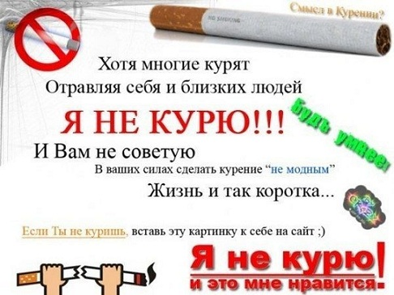
- ВЕДЕНИЕ ДИСПУТА
ДЛЯ ОБСУЖДЕНИЯ СТУДЕНТАМ ПРЕДЛАГАЮТСЯ СТАТЬИ ФЕДЕРАЛЬНОГО ЗАКОНА РОССИЙСКОЙ ФЕДЕРАЦИИ ОТ 23 ФЕВРАЛЯ 2013 Г. N 15-ФЗ "ОБ ОХРАНЕ ЗДОРОВЬЯ ГРАЖДАН ОТ ВОЗДЕЙСТВИЯ ОКРУЖАЮЩЕГО ТАБАЧНОГО ДЫМА И ПОСЛЕДСТВИЙ ПОТРЕБЛЕНИЯ ТАБАКА"

Статья 1. Предмет регулирования настоящего Федерального закона

Настоящий Федеральный закон в соответствии с Рамочной конвенцией Всемирной организации здравоохранения по борьбе против табака регулирует отношения, возникающие в сфере охраны здоровья граждан от воздействия окружающего табачного дыма и последствий потребления табака.

Статья 2. Основные понятия, используемые в настоящем Федеральном законе

1. Для целей настоящего Федерального закона используются следующие основные понятия:

1) курение табака - использование табачных изделий в целях вдыхания дыма, возникающего от их тления;

2) окружающий табачный дым - табачный дым, содержащийся в атмосферном воздухе места, в котором осуществляется или осуществлялось ранее курение табака, в том числе табачный дым, выдыхаемый лицом, осуществляющим курение табака;

3) последствия потребления табака - причинение вреда жизни или здоровью человека, вреда среде его обитания вследствие потребления табака и воздействия окружающего табачного дыма, а также связанные с этим медицинские, демографические, социально-экономические последствия;

4) потребление табака - курение табака, сосание, жевание, нюханье табачных изделий;

5) спонсорство табака - любой вид вклада в любые событие, мероприятие или отдельное лицо, целью, результатом или вероятным результатом которого является стимулирование продажи табачного изделия или употребления табака прямо или косвенно;

Статья 3. Законодательство в сфере охраны здоровья граждан от воздействия окружающего табачного дыма и последствий потребления табака

1. Законодательство в сфере охраны здоровья граждан от воздействия окружающего табачного дыма и последствий потребления табака основывается на Конституции Российской Федерации и состоит из настоящего Федерального закона, других федеральных законов и принимаемых в соответствии с ними иных нормативных правовых актов Российской Федерации, законов и иных нормативных правовых актов субъектов Российской Федерации.
…
Статья 4. Основные принципы охраны здоровья граждан от воздействия окружающего табачного дыма и последствий потребления табака

Основными принципами охраны здоровья граждан от воздействия окружающего табачного дыма и последствий потребления табака являются:

1) соблюдение прав граждан в сфере охраны здоровья граждан от воздействия окружающего табачного дыма и последствий потребления табака;

2) предупреждение заболеваемости, инвалидности, преждевременной смертности населения, связанных с воздействием окружающего табачного дыма и потреблением табака;
3) ответственность органов государственной власти и органов местного самоуправления, индивидуальных предпринимателей и юридических лиц за обеспечение прав граждан в сфере охраны здоровья граждан от воздействия окружающего табачного дыма и последствий потребления табака;

4) системный подход при реализации мероприятий, направленных на предотвращение воздействия окружающего табачного дыма и сокращение потребления табака, непрерывность и последовательность их реализации;

5) приоритет охраны здоровья граждан перед интересами табачных организаций;

6) обеспечение международного сотрудничества Российской Федерации в сфере охраны здоровья граждан от воздействия окружающего табачного дыма и последствий потребления табака;

7) взаимодействие органов государственной власти, органов местного самоуправления, граждан, в том числе индивидуальных предпринимателей, и юридических лиц, не связанных с табачными организациями;

8) открытость и независимость оценки эффективности реализации мероприятий, направленных на предотвращение воздействия окружающего табачного дыма и сокращение потребления табака;

9) информирование населения о вреде потребления табака и вредном воздействии окружающего табачного дыма;

10) возмещение вреда, причиненного жизни или здоровью, имуществу гражданина, в том числе имуществу индивидуального предпринимателя, или юридического лица вследствие нарушения законодательства в сфере охраны здоровья граждан от воздействия окружающего табачного дыма и последствий потребления табака.
…
Статья 9. Права и обязанности граждан в сфере охраны здоровья граждан от воздействия окружающего табачного дыма и последствий потребления табака

1. В сфере охраны здоровья граждан от воздействия окружающего табачного дыма и последствий потребления табака граждане имеют право на:

1) благоприятную среду жизнедеятельности без окружающего табачного дыма и охрану здоровья от воздействия окружающего табачного дыма и последствий потребления табака;

2) медицинскую помощь, направленную на прекращение потребления табака и лечение табачной зависимости;

3) получение в соответствии с законодательством Российской Федерации в органах государственной власти, органах местного самоуправления, у индивидуальных предпринимателей, юридических лиц информации о мероприятиях, направленных на предотвращение воздействия окружающего табачного дыма и сокращение потребления табака;

4) осуществление общественного контроля за реализацией мероприятий, направленных на предотвращение воздействия окружающего табачного дыма и сокращение потребления табака;

5) внесение в органы государственной власти, органы местного самоуправления предложений об обеспечении охраны здоровья граждан от воздействия окружающего табачного дыма и последствий потребления табака;

6) возмещение вреда, причиненного их жизни или здоровью, имуществу вследствие нарушения другими гражданами, в том числе индивидуальными предпринимателями, и (или) юридическими лицами законодательства в сфере охраны здоровья граждан от воздействия окружающего табачного дыма и последствий потребления табака.

2. В сфере охраны здоровья граждан от воздействия окружающего табачного дыма и последствий потребления табака граждане обязаны:

1) соблюдать нормы законодательства в сфере охраны здоровья граждан от воздействия окружающего табачного дыма и последствий потребления табака;

2) заботиться о формировании у детей отрицательного отношения к потреблению табака, а также о недопустимости их вовлечения в процесс потребления табака;

3) не осуществлять действия, влекущие за собой нарушение прав других граждан на благоприятную среду жизнедеятельности без окружающего табачного дыма и охрану их здоровья от воздействия окружающего табачного дыма и последствий потребления табака.

Статья 10. Права и обязанности индивидуальных предпринимателей и юридических лиц в сфере охраны здоровья граждан от воздействия окружающего табачного дыма и последствий потребления табака

1. В сфере охраны здоровья граждан от воздействия окружающего табачного дыма и последствий потребления табака индивидуальные предприниматели и юридические лица имеют право:

1) получать в соответствии с законодательством Российской Федерации в органах государственной власти, органах местного самоуправления, органах, уполномоченных осуществлять государственный контроль в сфере охраны здоровья граждан от воздействия окружающего табачного дыма и последствий потребления табака, информацию о мероприятиях, направленных на предотвращение воздействия окружающего табачного дыма и сокращение потребления табака;

2) принимать участие в разработке и реализации мероприятий по охране здоровья граждан от воздействия окружающего табачного дыма и последствий потребления табака;

3) устанавливать запрет курения табака на территориях и в помещениях, используемых для осуществления своей деятельности, а также с соблюдением трудового законодательства применять меры стимулирующего характера, направленные на прекращение потребления табака работниками.

2. В сфере охраны здоровья граждан от воздействия окружающего табачного дыма и последствий потребления табака индивидуальные предприниматели и юридические лица обязаны:

1) соблюдать нормы законодательства в сфере охраны здоровья граждан от воздействия окружающего табачного дыма и последствий потребления табака;

2) осуществлять контроль за соблюдением норм законодательства в сфере охраны здоровья граждан от воздействия окружающего табачного дыма и последствий потребления табака на территориях и в помещениях, используемых для осуществления своей деятельности;

3) обеспечивать права работников на благоприятную среду жизнедеятельности без окружающего табачного дыма и охрану их здоровья от воздействия окружающего табачного дыма и последствий потребления табака;

4) предоставлять гражданам информацию о мероприятиях, реализуемых указанными индивидуальными предпринимателями и юридическими лицами и направленных на предотвращение воздействия окружающего табачного дыма и сокращение потребления табака.

Статья 11. Организация осуществления мер, направленных на предотвращение воздействия окружающего табачного дыма и сокращение потребления табака

В целях предупреждения возникновения заболеваний, связанных с воздействием окружающего табачного дыма и потреблением табака, сокращения потребления табака осуществляются следующие меры:

1) установление запрета курения табака на отдельных территориях, в помещениях и на объектах;

2) ценовые и налоговые меры, направленные на сокращение спроса на табачные изделия;

3) регулирование состава табачных изделий и регулирование раскрытия состава табачных изделий, установление требований к упаковке и маркировке табачных изделий;

4) просвещение населения и информирование его о вреде потребления табака и вредном воздействии окружающего табачного дыма;

5) установление запрета рекламы и стимулирования продажи табака, спонсорства табака;

6) оказание гражданам медицинской помощи, направленной на прекращение потребления табака, лечение табачной зависимости и последствий потребления табака;

7) предотвращение незаконной торговли табачной продукцией и табачными изделиями;

8) ограничение торговли табачной продукцией и табачными изделиями;

9) установление запрета продажи табачной продукции несовершеннолетним и несовершеннолетними, запрета потребления табака несовершеннолетними, запрета вовлечения детей в процесс потребления табака.

Статья 12. Запрет курения табака на отдельных территориях, в помещениях и на объектах

1. Для предотвращения воздействия окружающего табачного дыма на здоровье человека запрещается курение табака (за исключением случаев, установленных частью 2 настоящей статьи):

1) на территориях и в помещениях, предназначенных для оказания образовательных услуг, услуг учреждениями культуры и учреждениями органов по делам молодежи, услуг в области физической культуры и спорта;

2) на территориях и в помещениях, предназначенных для оказания медицинских, реабилитационных и санаторно-курортных услуг;

3) в поездах дальнего следования, на судах, находящихся в дальнем плавании, при оказании услуг по перевозкам пассажиров;

4) на воздушных судах, на всех видах общественного транспорта (транспорта общего пользования) городского и пригородного сообщения (в том числе на судах при перевозках пассажиров по внутригородским и пригородным маршрутам), в местах на открытом воздухе на расстоянии менее чем пятнадцать метров от входов в помещения железнодорожных вокзалов, автовокзалов, аэропортов, морских портов, речных портов, станций метрополитенов, а также на станциях метрополитенов, в помещениях железнодорожных вокзалов, автовокзалов, аэропортов, морских портов, речных портов, предназначенных для оказания услуг по перевозкам пассажиров;

5) в помещениях, предназначенных для предоставления жилищных услуг, гостиничных услуг, услуг по временному размещению и (или) обеспечению временного проживания;

6) в помещениях, предназначенных для предоставления бытовых услуг, услуг торговли, общественного питания, помещениях рынков, в нестационарных торговых объектах;

7) в помещениях социальных служб;

8) в помещениях, занятых органами государственной власти, органами местного самоуправления;

9) на рабочих местах и в рабочих зонах, организованных в помещениях;

10) в лифтах и помещениях общего пользования многоквартирных домов;

11) на детских площадках и в границах территорий, занятых пляжами;

12) на пассажирских платформах, используемых исключительно для посадки в поезда, высадки из поездов пассажиров при их перевозках в пригородном сообщении;

13) на автозаправочных станциях.

2. На основании решения собственника имущества или иного лица, уполномоченного на то собственником имущества, допускается курение табака:

1) в специально выделенных местах на открытом воздухе или в изолированных помещениях, которые оборудованы системами вентиляции и организованы на судах, находящихся в дальнем плавании, при оказании услуг по перевозкам пассажиров;

2) в специально выделенных местах на открытом воздухе или в изолированных помещениях общего пользования многоквартирных домов, которые оборудованы системами вентиляции.
3. Требования к выделению и оснащению специальных мест на открытом воздухе для курения табака, к выделению и оборудованию изолированных помещений для курения табака устанавливаются федеральным органом исполнительной власти, осуществляющим функции по выработке государственной политики и нормативно-правовому регулированию в сфере строительства, архитектуры, градостроительства и жилищно-коммунального хозяйства, совместно с федеральным органом исполнительной власти, осуществляющим функции по выработке и реализации государственной политики и нормативно-правовому регулированию в сфере здравоохранения, и должны обеспечивать соблюдение установленных в соответствии с санитарным законодательством Российской Федерации гигиенических нормативов содержания в атмосферном воздухе веществ, выделяемых в процессе потребления табачных изделий.
…
5. Для обозначения территорий, зданий и объектов, где курение табака запрещено, соответственно размещается знак о запрете курения, требования к которому и к порядку размещения которого устанавливаются уполномоченным Правительством Российской Федерации федеральным органом исполнительной власти.
…
Статья 15. Просвещение населения и информирование его о вреде потребления табака и вредном воздействии окружающего табачного дыма

1. В целях сокращения спроса на табак и табачные изделия, профилактики заболеваний, связанных с потреблением табака, формирования ответственного отношения к здоровью и отрицательного отношения к потреблению табака осуществляются просвещение населения и информирование его о вреде потребления табака и вредном воздействии окружающего табачного дыма, которые включают в себя предоставление информации:

1) о преимуществах прекращения потребления табака;

2) об отрицательных медицинских, демографических и социально-экономических последствиях потребления табака;

3) о табачной промышленности.

2. Просвещение населения о вреде потребления табака и вредном воздействии окружающего табачного дыма осуществляется в семье, в процессе воспитания и обучения в образовательных организациях, в медицинских организациях, а также работодателями на рабочих местах.

3. Основные направления и цели просвещения населения определяются в рамках информационно-коммуникационной стратегии по борьбе с потреблением табака, утвержденной федеральным органом исполнительной власти, осуществляющим функции по выработке и реализации государственной политики и нормативно-правовому регулированию в сфере здравоохранения.

4. Просвещение населения и информирование его о вреде потребления табака и вредном воздействии окружающего табачного дыма осуществляются, в частности, посредством использования информационно-телекоммуникационной сети "Интернет", а также "горячих линий", способствующих прекращению потребления табака и лечению табачной зависимости, созданных и функционирующих в порядке, установленном федеральным органом исполнительной власти, осуществляющим функции по выработке и реализации государственной политики и нормативно-правовому регулированию в сфере здравоохранения.

5. Органами государственной власти субъектов Российской Федерации может предусматриваться создание "горячих линий" или использование информационно-телекоммуникационной сети "Интернет" для обращений граждан, в том числе индивидуальных предпринимателей, и юридических лиц по вопросам нарушения законодательства в сфере охраны здоровья граждан от воздействия окружающего табачного дыма и последствий потребления табака.

6. Информирование населения о вреде потребления табака и вредном воздействии окружающего табачного дыма осуществляется органами государственной власти и органами местного самоуправления, в том числе посредством проведения информационных кампаний в средствах массовой информации.

Статья 16. Запрет рекламы и стимулирования продажи табака, спонсорства табака

1. В целях сокращения спроса на табак и табачные изделия запрещаются:

1) реклама и стимулирование продажи табака, табачной продукции и (или) потребления табака, в том числе:

а) распространение табака, табачных изделий среди населения бесплатно, в том числе в виде подарков;

б) применение скидок с цены табачных изделий любыми способами, в том числе посредством издания купонов и талонов;

в) использование товарного знака, служащего для индивидуализации табачных изделий, на других видах товаров, не являющихся табачными изделиями, при производстве таких товаров, а также оптовая и розничная торговля товарами, которые не являются табачными изделиями, но на которых использован товарный знак, служащий для индивидуализации табачных изделий;

г) использование и имитация табачного изделия при производстве других видов товаров, не являющихся табачными изделиями, при оптовой и розничной торговле такими товарами;

д) демонстрация табачных изделий и процесса потребления табака во вновь созданных и предназначенных для детей аудиовизуальных произведениях, включая теле- и видеофильмы, в театрально-зрелищных представлениях, в радио-, теле-, видео- и кинохроникальных программах, а также публичное исполнение, сообщение в эфир, по кабелю и любое другое использование указанных произведений, представлений, программ, в которых осуществляется демонстрация табачных изделий и процесса потребления табака;

е) организация и проведение мероприятий (в том числе лотерей, конкурсов, игр), условием участия в которых является приобретение табачных изделий;

ж) организация и проведение культурных, физкультурных, спортивных и других массовых мероприятий, целью, результатом или вероятным результатом которых является прямое или косвенное побуждение к приобретению табачных изделий и (или) потреблению табака (в том числе организация и проведение массовых мероприятий, в которых табачные изделия установлены в качестве призов);

з) использование фирменных наименований, товарных знаков и знаков обслуживания, а также коммерческих обозначений, принадлежащих табачным организациям, при организации и осуществлении благотворительной деятельности;

2) спонсорство табака.

2. Не допускается демонстрация табачных изделий и процесса потребления табака во вновь созданных и предназначенных для взрослых аудиовизуальных произведениях, включая теле- и видеофильмы, в театрально-зрелищных представлениях, в радио-, теле-, видео- и кинохроникальных программах, а также публичное исполнение, сообщение в эфир, по кабелю и любое другое использование указанных произведений, представлений, программ, в которых осуществляется демонстрация табачных изделий и процесса потребления табака, за исключением случаев, если такое действие является неотъемлемой частью художественного замысла.

3. При демонстрации аудиовизуальных произведений, включая теле- и видеофильмы, теле-, видео- и кинохроникальных программ, в которых осуществляется демонстрация табачных изделий и процесса потребления табака, вещатель или организатор демонстрации должен обеспечить трансляцию социальной рекламы о вреде потребления табака непосредственно перед началом или во время демонстрации такого произведения, такой программы.

4. Допускается демонстрация табачных изделий и процесса потребления табака при информировании населения о вреде потребления табака и вредном воздействии окружающего табачного дыма в средствах массовой информации при проведении информационных кампаний.

5. Запрет рекламы табака, табачных изделий и курительных принадлежностей осуществляется в соответствии с законодательством Российской Федерации о рекламе.

Статья 17. Оказание гражданам медицинской помощи, направленной на прекращение потребления табака, лечение табачной зависимости и последствий потребления табака

1. Лицам, потребляющим табак и обратившимся в медицинские организации, оказывается медицинская помощь, направленная на прекращение потребления табака, лечение табачной зависимости и последствий потребления табака.

2. Оказание гражданам медицинской помощи, направленной на прекращение потребления табака, включая профилактику, диагностику и лечение табачной зависимости и последствий потребления табака, медицинскими организациями государственной системы здравоохранения, муниципальной системы здравоохранения и частной системы здравоохранения осуществляется в соответствии с программой государственных гарантий бесплатного оказания гражданам медицинской помощи.

3. Медицинская помощь, направленная на прекращение потребления табака, лечение табачной зависимости и последствий потребления табака, оказывается на основе стандартов медицинской помощи и в соответствии с порядком оказания медицинской помощи.

4. Лечащий врач обязан дать пациенту, обратившемуся за оказанием медицинской помощи в медицинскую организацию независимо от причины обращения, рекомендации о прекращении потребления табака и предоставить необходимую информацию о медицинской помощи, которая может быть оказана.
…
Статья 19. Ограничения торговли табачной продукцией и табачными изделиями

1. Розничная торговля табачной продукцией осуществляется в магазинах и павильонах.

2. В случае отсутствия в населенном пункте магазинов и павильонов допускается торговля табачной продукцией в других торговых объектах или развозная торговля табачной продукцией.

3. Запрещается розничная торговля табачной продукцией в торговых объектах, не предусмотренных частями 1 и 2 настоящей статьи, на ярмарках, выставках, путем развозной и разносной торговли, дистанционным способом продажи, с использованием автоматов и иными способами, за исключением развозной торговли в случае, предусмотренном частью 2 настоящей статьи.

4. Запрещается розничная торговля табачной продукцией с выкладкой и демонстрацией табачной продукции в торговом объекте, за исключением случая, предусмотренного частью 5 настоящей статьи.

5. Информация о табачной продукции, предлагаемой для розничной торговли, доводится продавцом в соответствии с законодательством Российской Федерации о защите прав потребителей до сведения покупателей посредством размещения в торговом зале перечня продаваемой табачной продукции, текст которого выполнен буквами одинакового размера черного цвета на белом фоне и который составлен в алфавитном порядке, с указанием цены продаваемой табачной продукции без использования каких-либо графических изображений и рисунков. Демонстрация табачной продукции покупателю в торговом объекте может осуществляться по его требованию после ознакомления с перечнем продаваемой табачной продукции с учетом требований статьи 20 настоящего Федерального закона.

6. Не допускаются розничная торговля сигаретами, содержащимися в количестве менее чем двадцать штук в единице потребительской упаковки (пачке), розничная торговля сигаретами и папиросами поштучно, табачными изделиями без потребительской тары, табачными изделиями, упакованными в одну потребительскую тару с товарами, не являющимися табачными изделиями.

7. Запрещается розничная торговля табачной продукцией в следующих местах:

1) на территориях и в помещениях, предназначенных для оказания образовательных услуг, услуг учреждениями культуры, учреждениями органов по делам молодежи, услуг в области физической культуры и спорта, медицинских, реабилитационных и санаторно-курортных услуг, на всех видах общественного транспорта (транспорта общего пользования) городского и пригородного сообщения (в том числе на судах при перевозках пассажиров по внутригородским и пригородным маршрутам), в помещениях, занятых органами государственной власти, органами местного самоуправления;

2) на расстоянии менее чем сто метров по прямой линии без учета искусственных и естественных преград от ближайшей точки, граничащей с территорией, предназначенной для оказания образовательных услуг;

3) на территориях и в помещениях (за исключением магазинов беспошлинной торговли) железнодорожных вокзалов, автовокзалов, аэропортов, морских портов, речных портов, на станциях метрополитенов, предназначенных для оказания услуг по перевозкам пассажиров, в помещениях, предназначенных для предоставления жилищных услуг, гостиничных услуг, услуг по временному размещению и (или) обеспечению временного проживания, бытовых услуг.

Статья 20. Запрет продажи табачной продукции несовершеннолетним и несовершеннолетними, потребления табака несовершеннолетними, а также вовлечения детей в процесс потребления табака

1. Запрещаются продажа табачной продукции несовершеннолетним и несовершеннолетними, вовлечение детей в процесс потребления табака путем покупки для них либо передачи им табачных изделий или табачной продукции, предложения, требования употребить табачные изделия или табачную продукцию любым способом.

2. В случае возникновения у лица, непосредственно осуществляющего отпуск табачной продукции (продавца), сомнения в достижении лицом, приобретающим табачную продукцию (покупателем), совершеннолетия продавец обязан потребовать у покупателя документ, удостоверяющий его личность (в том числе документ, удостоверяющий личность иностранного гражданина или лица без гражданства в Российской Федерации) и позволяющий установить возраст покупателя. Перечень соответствующих документов устанавливается уполномоченным Правительством Российской Федерации федеральным органом исполнительной власти.

3. Продавец обязан отказать покупателю в продаже табачной продукции, если в отношении покупателя имеются сомнения в достижении им совершеннолетия, а документ, удостоверяющий личность покупателя и позволяющий установить его возраст, не представлен.

- Не допускается потребление табака несовершеннолетними.
….
Статья 23. Ответственность за нарушение настоящего Федерального закона

За нарушение законодательства в сфере охраны здоровья граждан от воздействия окружающего табачного дыма и последствий потребления табака устанавливается дисциплинарная, гражданско-правовая, административная ответственность в соответствии с законодательством Российской Федерации.

- ПРОДОЛЖЕНИЕ ДИСПУТА:

ПРАВОЗАЩИТНИКИ ПРОСЯТ НАЙТИ БАЛАНС МЕЖДУ ПРАВАМИ КУРЯЩИХ И НЕКУРЯЩИХ
Проблема № 1.
"Я за меры, которое направлены на оздоровление нашей нации, но в то же время против того, чтобы, защищая права одних людей, мы бы нарушали права других людей", - сказал РИА Новости член Общественной палаты и СПЧ Анатолий Кучерена.
ЧТО ВЫ ОБ ЭТОМ ДУМАЕТЕ?
Проблема № 2.
В антитабачном законе, который вводит запрет на курение в общественных местах, должны быть учтены климатические особенности России, а не просто скопирован опыт западных стран, считают правозащитники. По их мнению, надо найти разумный баланс между правами некурящих и курильщиков.
Госдума приняла в третьем чтении антитабачный закон, согласно которому с 1 июня 2013 года россиянам полностью запретили курение в госучреждениях, вузах, школах, больницах, стадионах, ресторанах, поездах, на вокзалах и у метро. "Курилки" останутся только на предприятиях и в офисах.
С 1 июня 2014 года введён запрет на курение в санаториях, в поездах дальнего следования, на воздушных судах и судах дальнего плавания, на транспорте городского и пригородного сообщения, на расстоянии менее 15 метров от входов в вокзалы и аэропорты или метро.
С 2014 года будет запрещено курить в гостиницах, помещениях общественного питания, на перронах пригородных железнодорожных станций.
ПРОКОММЕНТИРУЙТЕ СИТУАЦИЮ № 2.
Проблема № 3.
Найти баланс: КУРИЛЬЩИКИ, ИХ ПРАВО НА КУРЕНИЕ, И КАК ЭТО СООТНОСИТСЯ С ПРАВАМИ НЕКУРЯЩИХ

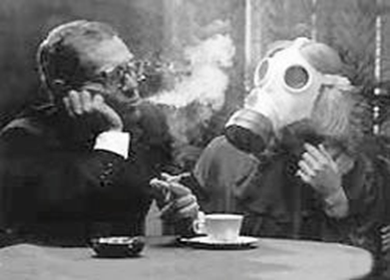
Хотелось бы узнать ответы курильщиков на некоторые вопросы.
1. Как Вы относитесь к чьей-то просьбе покурить в сторонке, если Вы курите в людном месте?
2. Почему курильщики считают нормальным курить в общественных местах или на ходу? Особенно интересует курение на ходу: сзади идущий человек вынужден дышать дымом, а не воздухом.
3. За что курильщики настолько не уважают желание и право некурящих дышать свежим воздухом, а не дымом?
4. Почему, по мнению курильщиков, некурящие должны вдыхать вместо свежего воздуха сигаретный дым?
ВЫРАЗИТЕ ВАШЕ МНЕНИЕ. ДЛЯ ТЕХ, КТО ОТСТАИВАЕТ ПРАВА КУРЯЩИХ НА КУРЕНИЕ, ВОПРОС:
5. Почему реализация права курящего человека на курение должна нарушать права некурящего на свежий воздух? Права-то у обоих равны, но у некурящего может не быть выбора и ему приходится дышать сигаретным дымом. В то время как курильщик спокойно себе обходится фразой "Хочу и курю". А почему некурящий не может сказать " А я хочу дышать свежим воздухом, а не дымом" - и это будет аргумент для курильщиков? Под некурящими подразумеваются и взрослые, и дети.

И ПОСЛЕДНИЙ, БОЛЕЕ ГЛОБАЛЬНЫЙ, ВОПРОС: как некурящему реализовать свое право на глоток свежего воздуха, если курильщики считают, что некурящие должны их обходить стороной, не становиться в очереди рядом и т.д.

Проблема № 4.
Надо запрещать не курить, а производить сигареты.
"Сразу бросили. Год антитабачного закона: Как Россия бросала курить".
"Число курильщиков в России за последние четыре года снизилось на 16-17%, заявила министр здравоохранения Вероника Скворцова, выступая на пленарном заседании конференции сторон Рамочной конвенции Всемирной организации здравоохранения по борьбе против табака. По ее словам, такие впечатляющие результаты стали возможными благодаря жестким мерам, принятым правительством, по борьбе с вредной привычкой.

Проблема № 5.
Депутат Госдумы от КПРФ Иван Никитчук предложил запретить курить женщинам моложе 40 лет. Кроме того, согласно законопроекту, россиянка в любом возрасте не может закурить в присутствии несовершеннолетних. Он предлагает запретить продавать женщинам до 40 лет сигареты. Также он предлагает запретить женщинам, вне зависимости от их возраста, продавать сигареты, когда они пришли в магазин вместе со своими несовершеннолетними детьми. Свою инициативу автор объяснил заботой о здоровье женщин и детей. При этом Иван Никитчук считает, что мужчин не нужно таким образом ограничивать, потому что мужчины, когда курят, прежде всего, губят собственное здоровье, а вот женщины губят не только свое здоровье, но и здоровье своих детей. Отвечать на вопрос, почему не запретить мужчинам точно так же, как женщинам, продавать сигареты, если они пришли в магазин с детьми, автор инициативы не стал.
КАК ВЫ ОТНОСИТЕСЬ К ТАКОМУ ПРЕДЛОЖЕНИЮ?
НУЖНО ЛИ ЗАПРЕЩАТЬ ЖЕНЩИНАМ КУРИТЬ?
И ЕСЛИ ДА, ТО С КАКОГО ВОЗРАСТА?

ПРОБЛЕМА № 6
КУРЕНИЕ ОТРИЦАТЕЛЬНО ВЛИЯЕТ НА УСПЕВАЕМОСТЬ СТУДЕНТА. ЧИСЛО НЕУСПЕВАЮЩИХ ВОЗРАСТАЕТ В ТЕХ ГРУППАХ, ГДЕ БОЛЬШЕ КУРЯЩИХ.
СОГЛАСНЫ ЛИ ВЫ С ЭТИМ УТВЕРЖДЕНИЕМ?
Курение подростков замедляет их физическое и психическое развитие. Состояние здоровья, подорванное курением, не позволяет выбрать род занятий по душе, добиться успеха (например, юношам стать летчиками, космонавтами, спортсменами, девушкам - балеринами, певицами и др.)
Курение и обучение - несовместимы. Студенческие, как и школьные годы - это годы роста как физического, так и умственного. Организму нужно много сил, чтобы справиться со всеми нагрузками.
Как известно, навыки, привычки, усвоенные в школьном возрасте, самые прочные. Это относиться не только к полезным, но и к вредным привычкам. Чем раньше дети, подростки, юноши, девушки познакомятся с курением и начнут курить, тем быстрее привыкнут к нему, и в дальнейшем отказаться от курения будет очень трудно.
- ВИКТОРИНА «В ОБЪЯТИЯХ ТАБАЧНОГО ДЫМА»
Вопросы:
- Родина табака.
  - Южная Африка;
  - Южная Америка;
  - Южный полюс.
- Когда Колумб в 1492 году высадился на побережье Кубы, то он встретил жителей с головнями в руках и с травой, употребляемой для курения, которую они называли...
  - сигаро;
  - папирус;
  - самокруто.
- Кто обнаружил в табаке никотин?
  - Жан Жак Руссо;
  - Жан Поль Бельмондо;
  - Жан Нико.
- В какой стране табак в 16 веке был объявлен «забавой дьявола"?
  - Испания;
  - Италия;
  - Бразилия.
- Большие дозы никотина действуют подобно яду...
  - мышьяку;
  - кураре;
  - синильной кислоте.
- Самый популярный способ употребления табака в США до 19 века.
  - курение;
  - нюхание;
  - жевание.
- В 1934 году во французском городке Ницца компания молодежи устроила соревнование: кто выкурит больше папирос. Двое "Победителей" не смогли получить приз, так как скончались, выкурив по...
  - 40 папирос;
  - 60 папирос;
  - 80 папирос.
- Кого называют «курильщиками поневоле"?
  - тех, кто находится в обществе курящих;
  - тех, которых заставляют курить принудительно;
  - тех, кто курит в тюрьме.
- ИСТОРИЯ ТАБАКА
Табак известен давно. Родом он из Америки, и до открытия Колумба в Европе табака не знали. Растение получило своё название по имени провинции Тобаго (о. Гаити) и оттуда начало своё победное шествие по всем континентам. О курении табака европейцам стало известно после открытия Америки Христофором Колумбом. Когда путешественники пристали к одному из островов, то их встретили туземцы, державшие тоненькие свитки из высушенных листьев (сигаро) во рту и пускавшие дым изо рта и из носа.
Участники экспедиции с удивлением смотрели, как островитяне вдыхают вонючий дьявольский дым, образующийся при сгорании листьев. Кроме того, туземцы втягивали в себя дым через длинные трубки, свитые из коры. Один конец трубки находился в сосуде с дымящимися листьями, а другой, раздвоенный на конце, вставлялся в нос. Эти трубки назывались "табако". Также эти листья жевали и принимали внутрь.
Потребление табака в Америке насчитывает тысячи лет.
Индейцы майя в Центральной Америке курили табак на религиозных церемониях, этот обряд часто называют « выкуривание трубки мира».
В Европу табак попал вместе с испанскими путешественниками в XV веке и достаточно быстро завоевал популярность.
Табаку приписывались необыкновенные свойства – считалось, что он целебен, что его дым отпугивает болезни, злых духов и т.п. В XVI веке табак получил распространение во Франции, где ему приписывали целебное действие. Французский посол в Португалии Жан Нико в 1560 г. привез листья табака из Лиссабона для Екатерины Медичи. Французская королева нюхала его, считая, что он помогает при головных болях. От имени этого дипломата "никотин" приобрёл своё имя.
О появлении табака в России мнение ученых-историков расходятся. Одни считают, что курение табака на Руси было ещё до открытия Америки, другие полагают, что табак завезли английские купцы во времена Ивана Грозного в 1585 году (XVI в.) через Архангельск и довольно быстро распространился и даже стал культивироваться на российской земле. Называли его "чертово зелье".
Михаил Романов запретил курение из-за частых пожаров. Тем курильщикам, которые попадались первый раз, давали 60 ударов палками по стопам, а во второй раз отрезали уши и нос (1634г.). Петр I отменил гонения, так как сам пристрастился к табаку в Голландии. Табак стал культивироваться на российской земле, особенно в царствование Петра Первого.
Однако, нельзя сказать, что табак беспрепятственно проникал повсюду. В Италии по инициативе Папы Римского табак был объявлен «забавой дьявола». Вследствие неумеренного курения табака появились случаи отравления, что побудило власти к преследованию курения. Так, в Англии в 1585 г. за курение табака подвергали тяжелым телесным наказаниям, курильщиков водили по улицам с петлёй на шее, а "злостных" даже приговаривали к смертной казни. Их отрубленные головы с трубкой во рту выставляли на площади.
В Турции эта вредная привычка приняла столь грозное распространение, что курильщиков сажали на кол.
Очень давно люди поняли, что табак - сильный яд. Его стали с успехом применять для уничтожения клопов, блох. Его раствором опрыскивали деревья для уничтожения вредителей.
Никотин плохо действует на здоровье человека, подтачивает его психику. При курении может случиться отравление. Уже после нескольких затяжек начинает кружиться голова, выступает холодный пот, появляются тошнота, головная боль, слабеют руки и ноги. Нынче же курение является самой распространенной вредной привычкой.
Всемирный день отказа от курения начался в 1976 году. Этот день появился благодаря Американскому Обществу по борьбе с раком.
Всемирный день отказа от курения - 20 ноября (последний четверг ноября).
9. ВРЕД ЗДОРОВЬЮ. ВОЗДЕЙСТВИЕ ТАБАКА НА ОРГАНИЗМ.
Почему люди курят?
(Записывать ответы студентов на доске)
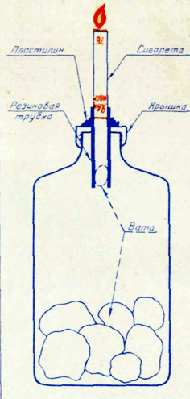
О том, что табак вреден для здоровья, знали давно. Видели, что курильщиков мучает надсадный кашель, знали, что в накуренном помещении трудно дышать, что табак мешает умственной работе. Опыты показали, что животные гибнут под действием никотина. Тогда и родилась фраза: «Капля никотина убивает лошадь». Однако, чтобы умереть, человек (или лошадь) должны проглотить эту дозу за один раз. Но на самом деле яд попадает в организм очень малыми дозами, от которых организм успевает избавиться довольно быстро. Поэтому отравление никотином обычно хроническое (постоянное), а не острое. Представьте себе: каждый курильщик – это хронически отравленный человек. Лошадь, по крайней мере, быстро отмучилась…
Физиологические последствия курения можно наглядно показать, используя демонстрационный прибор для курения (рис. 1)
Мы посмотрим, как смолистые вещества немедленно проникают в рот и лёгкие.
Обратите внимание на сигареты. Как они скверно пахнут, на пальцах руки, державшей её, долго сохраняется этот отвратительный запах. Табачным дымом пахнут волосы и одежда.
Учёные выяснили, что в табаке содержится почти 1200 вредных веществ.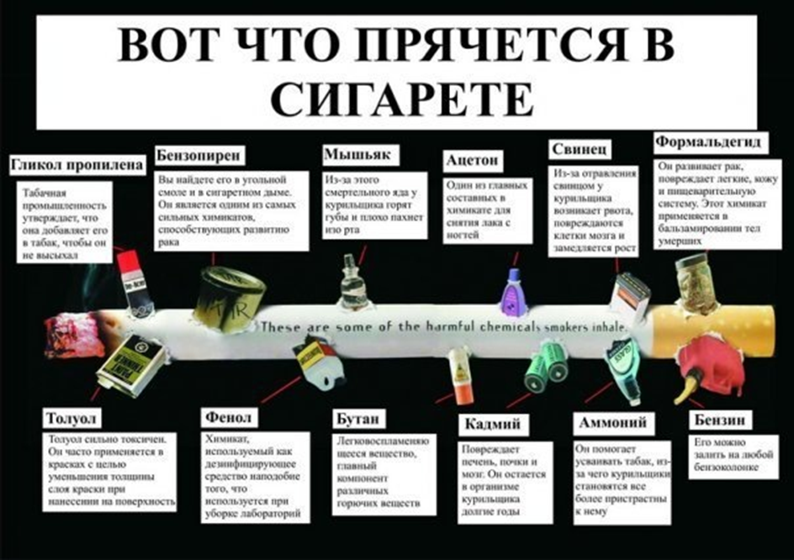
Одной только смолы, т.е. тягучего вещества тёмного цвета, при выкуривании 1 пачки в день, за год на лёгких оседает 1 стакан.
Пока проводится опыт, обратите внимание на экран.
В течение нескольких лет учёные проводили наблюдение над 200 курящими и 200 некурящими школьниками. А теперь посмотрим, какими оказались сравнительные результаты:
Болезни | Курящие | Не курящие
1. Нервные | 14% | 1%
2. Понижение слуха | 13% | 1%
3. Плохая память | 12% | 1%
4. Плохое физическое состояние | 12% | 2%
5. Плохое умственное состояние | 18% | 1%
6. Нечистоплотны | 12% | 1%
7. Плохие отметки | 18% | 3%
8. Медленно соображают | 19% | 3%

В медицинских институтах студентам показывают на трупе лёгкие курильщика. Они бывают пепельно-серые, а местами как бы обуглившиеся, с вкраплениями настоящего угля. Разрезая такие лёгкие, нож страшно скрежещет, как будто бы натыкается на камни, - это - отмершая ткань бронхов. Из лёгких вытекает тёмная смола.
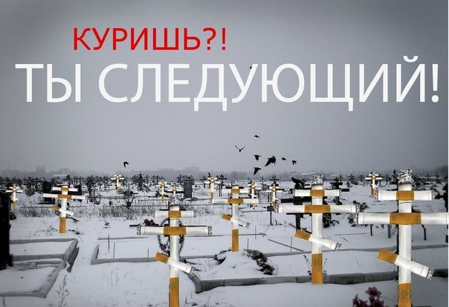
Курение на сегодняшний день по медицинской статистике является одной из основных причин многих заболеваний и смерти.
Установили, что люди, начавшие курить до 15-летнего возраста, умирают от рака лёгких в 5 раз чаще, чем те, которые начали курить после 25 лет.
Длительно и много курящие в 13 раз чаще заболевают инфарктом миокарда, в 10 раз - язвой желудка и в 30 раз раком лёгких.
Нет такого органа, который бы не поражался табаком: почки и мочевой пузырь, половые железы и кровеносные сосуды, головной мозг и печень. Только курильщикам свойственна болезнь Рейна, при которой теряется чувствительность конечностей - немеют руки и ноги.
У курящих женщин в 25 раз повышается риск заболеть раком матки, бесплодием, повышается риск выкидышей, а так же раньше увядает кожа, т.е. преждевременное старение.
Представьте, если плод дышит угарным газом, каким родится ребёнок? Это ведёт к патологии и даже смерти новорожденных.
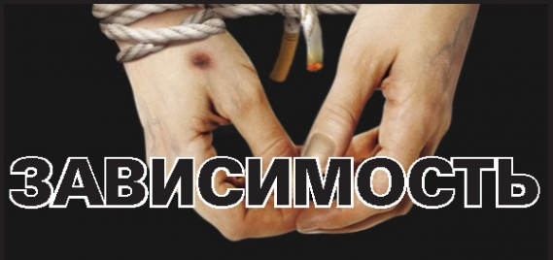
К сожалению, табачный дым до последнего времени официально не считался наркотическим средством.
Но в последние годы ученые открыли, что табачный дым действует на организм подобно наркотику. А вызывает эту наркотическую зависимость именно никотин. Пример. М. Твен: «Бросить курить легко. Я бросал раз сто».
Так что же такое зависимость? (По-другому - не свобода).
За последние десятилетия учёные выяснили, что у людей не курящих стали обнаруживаться болезни, присущие курильщикам. Причина? Не курящие люди длительное время находились в помещении вместе с курильщиками. При курении в организм человека проникает 20-25% ядовитых веществ, а 50% вместе с выдыхаемым дымом поступают в воздух. А им дышат окружающие. Получается, что не курящие «курят». Появился даже специальный термин – «ПАССИВНОЕ КУРЕНИЕ»
Даже в США, при засилье табачной рекламы, десятки миллионов американцев бросили курить. То же происходит и в Англии, Швеции и Финляндии. Норвегия твёрдо решила стать некурящей нацией. Во многих странах приняты законы, запрещающие подросткам курить.
10. ПОЧЕМУ ЖЕ, ЗНАЯ О ВРЕДНЫХ ПОСЛЕДСТВИЯХ, ЛЮДИ КУРЯТ?
Почему же человечество продолжает употреблять табак. Дело в том, что это – выгодный бизнес, приносящий доход многим людям – от производителей и продавцов до контрабандистов и политиков. Многие государства имеют свой, и немалый доход от данной индустрии. А мы вместе с деньгами теряем здоровье, благополучие семьи, генофонд нации.
ПЛАН ГИТЛЕРА В ДЕЙСТВИИ:
«Население России должно быть сокращено наполовину... Никаких прививок, никакой гигиены, только ВОДКА и ТАБАК, и они сами себя уничтожат!»
Нас спаивают и травят, а мы позволяем!
Что мы видим в рекламах по телевизору?
Красивые девушки и ребята рекламируют сигареты, пиво, но мы не видим в рекламе больничных коек, жёлтых зубов, жёлтых пальцев, увядающей кожи.
Помните 3-х красавцев-ковбоев, которые постоянно мелькали в рекламе сигарет «Мальборо»? Все они умерли, все трое, от рака лёгких.
Также от рака умер и Уил Виндет, рекламирующий сигареты «Кэмэл» Кстати, делали опрос в 15 табачных фирмах. И только в одной фирме один из членов совета директоров сказал, что у него курит сын. Все знают о вреде табака и не курят, но предлагают нам, получая огромные прибыли.
Таким образом, если составить портрет курильщика с длительным стажем, то он будет выглядеть следующим образом. Цвет кожи приобретает землистый оттенок, зубы темнеют, появляется постоянный запах изо рта, голос становится осипшим, работоспособность снижается, ослабевают внимание, слух и зрение. Появляются кашель, одышка, снижается аппетит. Часто возникают различные заболевания, приводящие к ослаблению защитных сил организма. Такой человек не способен в полной мере реализовать свои планы. Он становится зависимым от процесса курения, так как его организм уже не может обходиться без определенной дозы никотина. Из сильной личности человек превращается в раба своей привычки.
Чтобы говорить о здоровье, надо обязательно вспомнить о стрессах. Они нас подстерегают на каждом шагу. Говорят, что резкое пробуждение и подъем - это уже стресс. Уроки - стресс. Дорога - стресс. Родители ругают... С друзьями поссорился... И так далее...
Есть люди, которые говорят: «А ты закури - и все пройдет». И вы знаете, как они ошибаются!
11. СОВЕТЫ
По вашему мнению, как можно снять стресс?
(Можно выйти в лес и громко закричать; залезть под душ; сосчитать до 10; включить музыку, закрыть глаза, представить себя животным и попробовать потанцевать.)
Есть еще одно замечательное средство от стресса - это песня. Когда вам плохо, попробуйте петь.
Ваши аплодисменты - это не только благодарность певцу, но еще и массаж ваших ладошек, а через них и массаж ваших внутренних органов. Доказано, что чем больше аплодисментов в зале, тем лучше настроение у зрителей. Поэтому многие артисты, прежде чем спеть, просят зрителей поаплодировать.
Как сказать «нет».
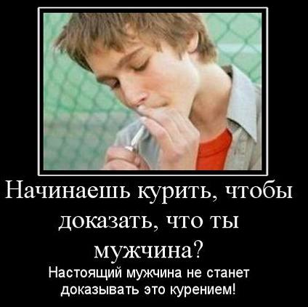
Как все – закон толпы. Кто крутой?
Как легче? Плыть по течению?
А как круче? Но все ли плывут против течения?
Большинство – по течению, т.е. курят, пьют.
(Обратить внимание на таблицу. Там как правило, пишут – курят «за компанию»)
Так кто крутой?
Если вы умеете отстаивать свою индивидуальность, свою точку зрения – над вами будут смеяться, но будут уважать и даже, возможно тайно завидовать вашей силе воли. Потому что в нас заложена индивидуальность. Ведь даже близнецы имеют разные отпечатки пальцев.
Напишите на сигарете, какие болезни она вызывает и выбросите подальше от себя эти болезни…
Ученые считают, что на самом деле легче преуспеть в жизни, чем быть неудачником; легче быть счастливым, чем несчастным; легче любить, чем ненавидеть. Нужно лишь приложить усилия и жить, любить, работать, творить здоровое тело и здоровый дух, сохранять хорошее состояние мыслей и души.
Курение может стать главной причиной твоих потерь.
Возможная карьера в спорте, скорее не состоится, ведь невозможно быть одновременно и хорошим спортсменом, и курильщиком. Здоровая жизнь может стать невозможной от плохой привычки.
На сигареты уходит много денег, которым можно найти лучшее применение.
Курильщик, ограниченный в деньгах, в магазине купит себе сигареты в первую очередь, а на оставшиеся деньги- продукты.

А курить или не курить - это пусть каждый решает сам. Но твое увлечение никоим образом не должно оказывать вреда окружающим людям и твоему здоровью.
А здоровье - это красота. Так будьте же всегда красивыми, не растрачивайте попусту то, что дано вам природой, поддерживайте и сохраняйте свое здоровье.
А о чувствах человека, оставившего эту дурную привычку, прекрасно сказал В. Маяковский в стихотворении "Я счастлив!"
Граждане, у меня огромная радость.
Разулыбьте сочувственные лица.
Мне обязательно поделиться надо,
Cтихами хотя бы поделиться.
Я сегодня дышу как слон,
Походка моя легка, и ночь
Пронеслась, как чудесный сон,
Без единого кашля и плевка...
Я стал определенный
Весельчак и остряк -
Ну просто - душа общества -
Граждане, вы утомились от ожиданья,
Готовы корить и крыть.
Не волнуйтесь, сообщаю:
Граждане, я
Сегодня - бросил курить.
Желаю всем курильщикам испытать такое чувство.
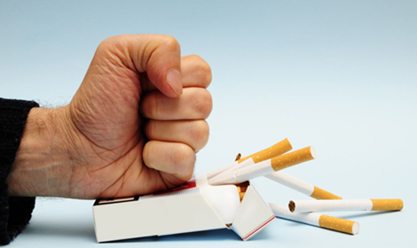
ЗАКЛЮЧЕНИЕ
Во всех цивилизованных странах в последние годы усердно пропагандируют отказ от курения. Курильщиков не желают брать на работу. Одним словом, не модно сегодня гробить здоровье!
Наш классный час – диспут показал и доказал студентам, что курить – вредно. Это понимают все – медики, государство, даже сами курильщики. На нашем классном часе, обсудив статьи закона «Об охране здоровья граждан от воздействия окружающего табачного дыма и последствий потребления табака", изучив историю табакокурения, рассмотрев споры о правах курящих и некурящих граждан, выяснив все минусы этой пагубной привычки, все пришли к единому мнению – нам это не нужно!
Все студенты пришли к единому мнению – принять участие в конкурсе на звание «Самой некурящей группы колледжа».
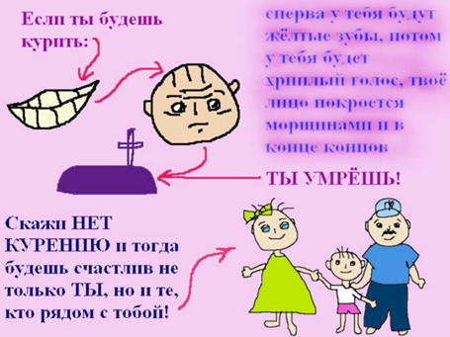
ПРИЛОЖЕНИЯ
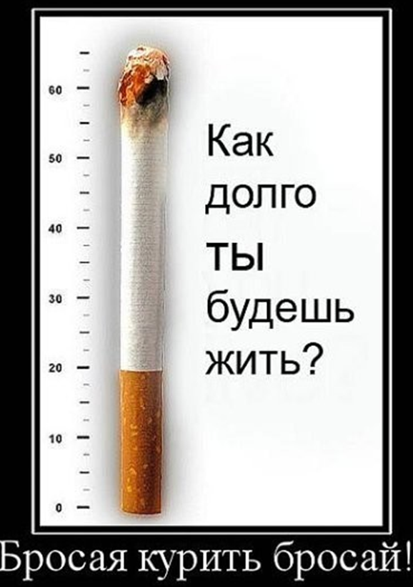
- АНКЕТА (проводится перед классным часом), результат оформляется на доске.
Примерные вопросы анкеты:
1. Пробовали ли Вы курить?
2. Если «да», то в каком возрасте?
3. Первую сигарету выкурили:
а) один;
б) с другом;
в) в компании.
4. Курю для того, чтобы
а) считать себя взрослым;
б) за компанию;
в) ради интереса.
5. Какова реакция родителей на то, что вы курите:
а) ругают;
б) убеждают бросить;
в) безразличны.

2. СКАЗКА В СОКРАЩЕНИИ
Рассказчик
Решил мишка бросить курить. Закинул в лесу за кусты трубку свою, кисет с табаком и самодельную зажигалку. А медведь, их нашел. С того все и началось.
Стал медведь трубку курить. И так он к ней привык, что когда табак весь в кисете вышел, медведь стал в лесу сухой лист собирать и трубку им набивать, обо всем медведь забыл - набьет трубку, закурит да и валяется на травке. Все бы ничего, да стал медведь прихварывать. Шел как-то он опушкой, встретил лису, увидала лиса медведя, так и ахнула.

Лиса:
Миша! Друг мой! Ты ли это?!
Не виделись мы сто лет
Как ты, бедный, похудел,
Будто целый год не ел.
Что тобою, ты больной?
Медведь:
Сам не знаю, что со мной!
Нездоровится мне что-то!
Лезет шерсть, в костях ломота.
Ничего почти не ем
Аппетита нет совсем!
Стал я раньше спать ложиться,
Да не сплю, никак не спился.
Кашель душит по утрам,
Дурнота по вечерам,
Колет в сердце, в лапах дрожь.
Медведь:
Дятел, дятел, старый друг!
Ты спустись на нижний сук.
Дятел:
Ба! Топтыгину привет!
Ты здоров ли?
Медведь:
Видно, нет.
Нездоровится мне что-то:
Лезет шерсть, в костях ломота,
Ничего почти не ем -
Аппетит пропал совсем!
Начал раньше спать ложиться;
Да не сплю, никак не спится.
Душит кашель по утрам,
Дурнота по вечерам.
Сердце колет, в лапах дрожь.
Дятел:
Верно, куришь или пьешь?
Медведь:
Да, курю, откуда знаешь?
Дятел:
Больно дымом ты воняешь
Ну-ка сядь под этот сук,
Дай-ка спину: тук, тук, тук!
Да-с. Выстукивать не просто
Медведей такого роста.
Не дышать и не сопеть.
Ты больной, хоть и медведь
Ну-с, мне все как будто ясно.
Медведь:
Не смертельно ли опасно?
Дятел:
Накопилась в легких копоть-
От куренья вся беда.
Ты, Топтыгин, хочешь топать?
Брось куренье навсегда!
Медведь:
Бросить? Трубку? Зажигалку?
И с сухим листом кисет?
Не смогу! Не брошу! Жалко!
Дятел:
Выполняй ты мой совет!
А не то в берлоге
Ты протянешь скоро ноги!

ЛИТЕРАТУРА
- Федеральный Закон Российской Федерации от 23 февраля 2013 г. n 15-ФЗ "Об охране здоровья граждан от воздействия окружающего табачного дыма и последствий потребления табака"
- http://www.russlav.ru/tabak/vred_kureniya.html
- http://protivkureniya.ru/
- http://constructorus.ru/zdorovie/povod-brosit-kurit.html
- http://www.takzdorovo.ru/privychki/glavnoe/fakty-o-vrede-kureniya/
- http://vershina-samara.ru/post/vidy-zavisimosti/vred-kureniya/
- http://www.realisti.ru/main/satisf

